報表名稱 | 特約機構查處金額明細表列印 | 報表代號 | HMAI3623R01
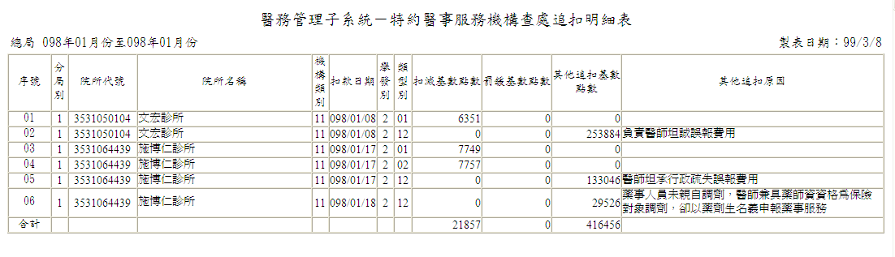

【操作時機與目的】
1.on-line。
2.業務承辦人隨時為管理業務所需，而做此列印作業。

【啟動方式】
一、輸入參數
由「特約機構查處追扣列印作業」螢幕畫面選項而來。

二、線上啟動
業務承辦人由「醫務管理子系統」-「特約機構查處追扣作業」-「特約機構查處追扣列印作業」-「特約機構查處金額明細表列印」

【報表說明】
一、報表排列
1.本報表依機構代碼、扣款日期、醫事類別、舉發別、類型別排序。
二、來源資料表
1. MHAT_UNLA_OWE：醫事機構查處追扣資料檔
三、報表尺寸：A4
四、印表機類型：雷射
五、GMC套表代號：無

【補充說明】
1. 本作業在本局、分區皆可操作﹝各分區只能列印轄區內之特約醫事機構﹞。
2. 總額別與醫事類別對照:
醫院總額(1)：醫事類別為12,22,15(特約類別為1,2,3)。
西醫基層總額(2)：醫事類別為11,21,15(特約類別為4)。
牙醫總額(3)：醫事類別為13。
中醫總額(4)：醫事類別為14。
其他總額(5)：醫事類別為19,29,30,40,50。
大總額(6)：醫事類別為全部。

